EXCELENTÍSSIMO SENHOR DOUTOR JUIZ DE DIREITO DA 2ª VARA DA FAZENDA PÚBLICA DA COMARCA DA CAPITAL/SC

Prevenção instituída pelo julgamento do mandado de segurança n. 0303263-93.2016.8.24.0023.

VERA LÚCIA DE ÁVILA MOUKARZEL, já qualificada nos autos da ação de cobrança nº 5120444-93.2022.8.24.0023, em que é réu o INSTITUTO DE PREVIDÊNCIA DO ESTADO DE SANTA CATARINA – IPREV, vem, respeitosamente, perante Vossa Excelência, por seu procurador constituído, interpor recurso de APELAÇÃO CÍVEL, com fundamento nos arts. 1.009 e seguintes do CPC, contra a sentença de evento 28, que julgou parcialmente procedente a ação, e a decisão de evento 41, que rejeitou os embargos de declaração subsequentes.

Requer, outrossim, o recebimento e processamento deste recurso, com a intimação da parte recorrida para que, querendo, ofereça contrarrazões e, ato contínuo, sejam os autos remetidos ao Egrégio Tribunal de Justiça de Santa Catarina, com observância, se for o caso, da prevenção instituída pelo julgamento do mandado de segurança n. 0303263-93.2016.8.24.0023.

Informa que pagamento do preparo já foi realizado por meio de PIX, conforme está comprovado no sistema eproc (evento 48).

Pede e espera deferimento.

Florianópolis/SC, 2 de setembro de 2024.

Paulo Ekke Moukarzel Junior
OAB/SC 36.591
Autos n. 5120444-93.2022.8.24.0023/SC
Apelante: Vera Lúcia de Ávila Moukarzel
Apelado: Instituto de Previdência do Estado de Santa Catarina - IPREV
Vara de Origem: 2ª Vara da Fazenda Pública da Comarca da Capital/SC

RAZÕES DE RECURSO DE APELAÇÃO

EGRÉGIO TRIBUNAL DE JUSTIÇA DO ESTADO DE SANTA CATARINA

COLENDA CÂMARA

NOBRES JULGADORES

I – DA TEMPESTIVIDADE

- Pelo sistema eproc, em 10-8-2024, a recorrente foi intimada da decisão que rejeitou os embargos de declaração opostos contra a sentença de evento 28 (eventos 41 e 42), iniciando-se o prazo de 15 (quinze) dias úteis (CPC, arts. 219, 1.003, § 5º), para interpor recurso de apelação, em 13.8.2024, com término da data de hoje, 2-9-2024. É o que se extrai da consulta processual:

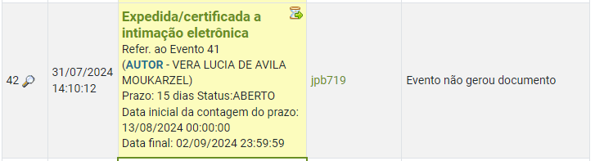

- Portanto, protocolado dentro do prazo estabelecido, este recurso é tempestivo.

II – BREVE SÍNTESE DO PROCESSO

- Após ter concedida a ordem no mandado de segurança n. 0303263-93.2016.8.24.0023, que lhe assegurou pensão por morte com integralidade e paridade em relação à remuneração do posto de Coronel da PMSC, a autora, viúva do Coronel Paulo Ekke Moukarzel, ajuizou ação de cobrança contra o IPREV para reaver as diferenças remuneratórias que deixou de receber desde 22.3.2011 - data retroativa aos 5 anos anteriores à impetração do mandamus (evento 1, INIC1).
- Para demonstrar o direito pleiteado nesta ação, a autora apresentou o cálculo da quantia devida pelo ente previdenciário, elaborado pelo conceituado Instituto Rainoldo Uessler (evento 1, PLANILHA12), que chegou ao montante de R$ 2.373.813,10 (dois milhões, trezentos e setenta e três mil. Oitocentos e treze reais e dez centavos), balizado por remuneração paradigma de colega Coronel da PMSC (Volney Manoel Cândido), integrante da turma de oficiais do falecido Paulo Ekke Moukarzel.
- Ao contestar o feito (evento 10), o IPREV se limitou a impugnar os valores apresentados pela autora, ao argumento de que haveria excesso de cobrança. Precisamente, no único ponto que possui razão, afirma que “a parte inclui em seus cálculos os valores referentes ao período de julho\20 até abril\2021, enquanto que esses valores já foram executados na ação de mandado de segurança e inclusive, já estão inscritos em precatório nº 5067038- 32.2022.824.0000”.
- Além disso, aduziu que também haveria excesso quando a autora incluiu “em seus cálculos a gratificação de função que não fez parte do salário de contribuição”, assim como “o valor referente a adicional de tempo de serviço no valor de R$ 122,77 referente a diferenças anteriores pagas, que também não compôs a remuneração para fins de salário de contribuição”, de modo que “tem que ser adotado como base de cálculo para os benefícios, o valor de base de cálculo para previdência, que em fevereiro de 2010 totalizava em R$ 9.456,75, enquanto a autora considerou em seu cálculo o valor de R$ 10.226,93, o que está incorreto”.
- Alegou também que a quantia devida a partir de agosto de 2014 deveria ser considerada “conforme consta na LC 614\2013”, fazendo menção, ainda, à planilha de cálculo que entende trazer o quantum correto (evento 10, CALC2).
- Sobre o paradigma apresentado na exordial, o ente previdenciário comete um grave e infeliz equívoco ao afirmar que “o cálculo da autora tomou por base o subsídio do servidor Volney Manoel Cândido, todavia necessário esclarecer que esse teve acréscimos em sua aposentadoria por contar com mais de 30 anos de serviço, nos termos do art. 20, II da LC 614\2013, o que não é o caso do instituidor da pensão da autora, que não teve esses acréscimos, portanto é necessário corrigir os salários base utilizados, excluindo esses valores que não fizeram parte da remuneração do instituidor”.
- Argumentou, ainda, que o cálculo apresentado “também inclui valores recebidos como abono e gratificação que foram incorporados ao soldo do militar, ou seja, aplica os valores em duplicidade”.
- Por fim, o IPREV aduziu que o cálculo “aplicou juros desde o lançamento de cada parcela, quando os mesmo[s] são devidos somente a partir da citação”, o que, ao fim e ao cabo, no seu entender, resultaria em excesso da cobrança de R$ 933.720,03 (novecentos e trinta e três mil, setecentos e vinte reais e três centavos), além de ser necessário o desconto de R$ 139.076,79 (cento e trinta e nove mil, setenta e seis reais e setenta e nove centavos) a título de contribuição previdenciária.
- Em contraponto ao que foi dito, a autora, intimada, apresentou impugnação à contestação (evento 13), na qual novamente explicou o cálculo do valor cobrado e refutou os argumentos defensivos do IPREV, à exceção apenas da alegação sobre a equivocada cobrança do montante referente a julho de 2020 até abril de 2021, que, de fato, deve ser desconsiderada da pretensão autoral. Portanto, objetivamente, reconheceu-se que a planilha de cálculo juntada com a exordial (evento 1, PLANILHA DE CÁLCULO12) deve sofrer a redução do valor de R$ 75.975,92 (setenta e cinco mil, novecentos e setenta e cinco reais e noventa e dois centavos), nada além disso.
- Após a manifestação da autora, o IPREV, sabendo que seus argumentos defensivos estavam enfraquecidos [ou equivocados], apresentou nova petição (evento 17), com novo demonstrativo “se vivo fosse” (evento 17, OUT3), forçando uma aplicação completamente equivocada e imprópria para o caso concreto, o que inegavelmente acabou por causar certa confusão conceitual e induziu o juízo em erro quando da prolação da sentença.
- Isso porque, mesmo com a subsequente petição da autora (evento 20), dedicada a desanuviar o equívoco do IPREV, sobreveio sentença de procedência parcial da ação, admitindo boa parte do cálculo restritivo do réu.
- Precisamente, além de reconhecer a coisa julgada com relação ao período correspondente aos meses de julho de 2020 a abril de 2021, entendeu a douta Togada a quo que “o benefício de pensão por morte deve corresponder aos proventos que o instituidor receberia se vivo estivesse”, ou seja, “o que se depreende do documento colacionado no evento 17, OUT3, intitulado de Demonstração ‘SE VIVO FOSSE’, emitido, em fevereiro de 2023, pela Diretoria de Pessoal da Polícia Militar do Estado de Santa Catarina”.
- Essa afirmação, com todas as vênias, não está correta.
- Por esse motivo, inconformada com parte da decisão, a autora opôs embargos de declaração, pois inegável que a sentença acabou por se basear em premissa fática equivocada (demonstrativo “se vivo fosse”) e desconsiderou o fato provado pela autora (evento 20) de que os coronéis inativos e vivos, na verdade, recebiam valor superior ao que é atestado na certidão apresentada pelo IPREV, que, adianta-se, não foi elaborada pela Polícia Militar, com o fim de instruir este processo, ou seja, não levou em consideração as balizas do mandado de segurança n. 0303263-93.2016.8.24.0023, nem mesmo o benefício assegurado para a pensão decorrente do art. 60, §1º, da Lei Estadual nº 6.218/1983.
- Contudo, mesmo diante dessa verdade absoluta, a decisão subsequente apenas rejeitou os embargos e o fez de forma manifestamente genérica, pois sequer abordou os argumentos da pretensão aclaratória.
- Por todo esse cenário, a autora, que há muito tempo, por si e sua família, vem reivindicando os seus direitos, não pode deixar de interpor o presente recurso de apelação, na busca de fazer valer os seus argumentos e refutar as alegações trazidas pelo ente previdenciário.
- A verdade, Excelência, é que este recurso retrata o martírio que a autora vem sofrendo com o descaso de quem mais lhe deveria acolher na pior fase da vida da família.

III – FUNDAMENTOS JURÍDICOS DA INSURGÊNCIA RECURSAL

- É lamentável que a autora/apelante esteja na contingência de, mais uma vez, discutir um direito que lhe foi assegurado judicialmente. Aliás, precisar se socorrer do Judiciário, por si só, já foi um grave absurdo, pois é dever do IPREV fazer valer as suas regras e garantir o direito dos segurados.
- Infelizmente, após o falecimento de seu marido, a autora nunca contou com o apoio ou a sensibilidade do IPREV. Foi necessário mais de uma década de discussão administrativa e judicial para a autora ter reconhecido o direito à integralidade e paridade de vencimentos no recebimento da pensão por morte.
- Contudo, ainda assim, mesmo após todo essa tormenta, o IPREV continua buscando motivos para frustrar o direito conquistado pela autora/apelante. Fez isso quando do cumprimento de sentença do mandado de segurança n. 0303263-93.2016.8.24.0023, sendo devidamente corrigido pelo eminente magistrado Jefferson Zanini, e está fazendo novamente nesta ação de cobrança, a ponto de atravessar a petição de evento 17, com a juntada de documento descontextualizado apenas para confundir o juízo e obter uma sentença completamente dissociada do que foi assegurado pela coisa julgada.
- Não se pode afirmar que o IPREV, por seus procuradores, vem causando toda essa confusão conceitual de forma propositada ou de estar invadindo a esfera da má-fé; contudo, para todos os efeitos, é fato inegável que o ente previdenciário está ciente do transtorno que vem impondo à autora, o que torna a sua postura reprovável em todos os aspectos que se possa analisar.
- O trauma da perda de um familiar (esposo e pai de dois filhos) da forma precoce e trágica como aconteceu no caso concreto é um fato imprevisível e que não está sob o controle de qualquer pessoa. Mas o que pode ser controlado são os efeitos daí decorrentes, principalmente no que diz respeito à postura do IPREV e ao apoio aos familiares, seja por meio do sistema previdenciário, seja, ultima ratio, pelo sistema de justiça.
- Aliás, sobre isso, cabe indagar, afinal, qual é o dever do IPREV e de seus funcionários: poupar recursos, ainda que em prejuízo do pensionista, ou assegurar o justo e o regular cumprimento da lei previdenciária estadual? O que se está vendo, data maxima venia, é a opção do réu pela primeira alternativa, buscando o menor cálculo, mesmo que contrariando a lei e a coisa julgada, que assegurou a paridade e integralidade no cálculo da pensão.
- O que se espera, enfim, é boa-fé e boa vontade, além de compreensão e empatia, mas o que a autora continua recebendo é insensibilidade e prejuízo, buscados a todo o custo pelo recorrido.
- Feito esse registro, e iniciando a argumentação jurídica do recurso, tem-se que a presente ação de cobrança é fielmente balizada em acórdão transitado em julgado da c. Primeira Câmara de Direito Público do e. TJSC (vide autos n. 0303263-93.2016.8.24.0023), a qual reconheceu que se aplica à pensionista, ora recorrente, o direito previsto no art. 60, §1º, da Lei Estadual nº 6.218/1983 [e art. 73, parágrafo único, da LCE nº 412/2008]. É o que se extrai expressamente do ementário do acórdão e da respectiva parte conclusiva, verbis:
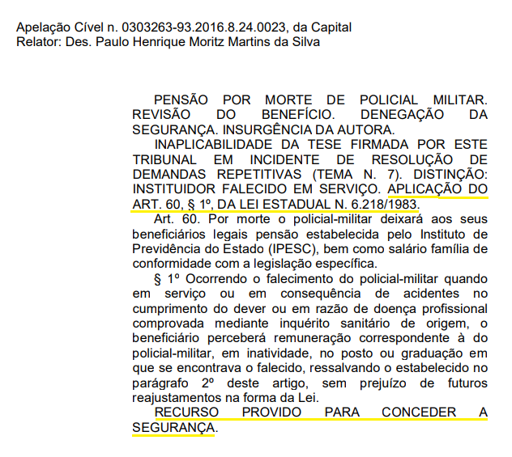
- O citado dispositivo legal (art. 60, §1º) não deixa qualquer margem de dúvida ao prescrever que “o beneficiário receberá a remuneração correspondente à do militar, em inatividade, no posto que se encontrava o falecido” [Coronel], sem prejuízo de futuros reajustamentos. Vejamos:

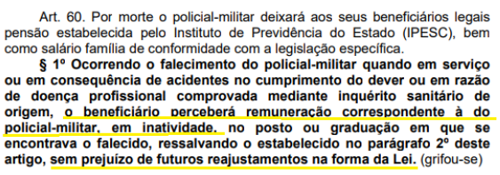

- Contudo, mesmo com todas essas assertivas firmadas pelo Judiciário Estadual, o IPREV reitera o descumprimento do acórdão transitado em julgado, ao se utilizar de “Demonstração ‘se vivo fosse” (evento 17, OUT3), que é equivocada para fins de aplicação no caso concreto, e assim contaminar o pronunciamento judicial, levando o Juízo ao equívoco, o que não foi alterado nem mesmo com a oposição de embargos de declaração.
- A premissa que se busca nesta ação de cobrança é simples: por ter direito à paridade e integralidade (fato transitado em julgado), a autora, na condição de pensionista, tem direito a receber a remuneração correspondente à do policial militar, em inatividade, no posto que se encontrava o falecido, de CORONEL.
- Esse cálculo não exclui, portanto, quaisquer verbas pagas aos coronéis inativos no período que é objeto desta cobrança.
- O IPREV, por motivos incompreensíveis, teima em apresentar uma “demonstração ‘se vivo fosse” (evento 17, OUT3) que não atende à premissa definida pela lei e pela coisa julgada. No referido documento, aliás, fica claro que o IPREV, no período de ago/2014 a agosto/2020, contabiliza apenas o subsídio como base de cálculo, excluindo as demais verbas pagas aos coronéis inativos, o que acaba por desrespeitar as premissas da paridade e integralidade asseguradas à pensionista.
- A sentença, como dito, acabou por se basear nessa premissa equivocada (demonstrativo “se vivo fosse”) e desconsiderou o fato provado pela autora (evento 20) de que os coronéis inativos, na verdade, recebiam valor superior ao que é atestado na certidão apresentada pelo IPREV.
- A “demonstração ‘se vivo fosse’” fornecida pela Polícia Militar, repita-se, está equivocada, mas não por culpa sua e, sim, do IPREV, que não forneceu as balizas legais para a definição do valor correspondente à remuneração do policial-militar, em inatividade, no posto ou graduação em que se encontrava o falecido.
- Tanto isso é verdade que, para instruir a petição inicial do mandado de segurança [que transitou em julgado], a autora, já em fevereiro de 2016, requereu à Polícia Militar uma certidão que fizesse constar justamente “a remuneração percebida no posto de Coronel da Reserva Remunerada [inativo] da Polícia Militar do Estado de Santa Catarina” e a juntou quando da impetração, constando no “Evento 1, INF18” daqueles autos, a qual aponta exatamente o valor de R$26.589,68, em fevereiro de 2016, ao contrário do que consta no tal demonstrativo “se vivo fosse” apresentado pelo IPREV neste processo. Isso foi provado no evento 20, CERT_EXT3 desta ação de cobrança, senão vejamos:
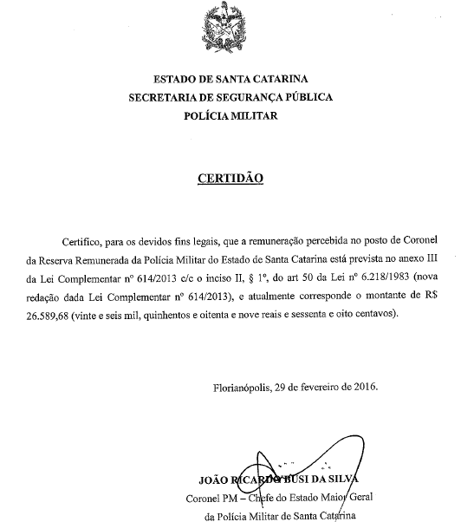

- De igual modo, o documento apresentado pelo IPREV e que balizou a sentença recorrida é desmentido pelo próprio Portal da Transparência, conforme provado pela autora na petição de evento 20, que também demonstra ser pago aos demais coronéis na inatividade valor superior ao que é defendido pelo ente previdencário em sua manifestação de evento 17.
- Resumindo: se o Coronel Paulo Ekke Moukarzel vivo fosse, estando na inatividade, conforme balizas do art. 60, §1º, da Lei Estadual nº 6.218/1983 e da coisa julgada estabelecida por esse e. Tribunal de Justiça, receberia valor superior ao apontado pelo IPREV em seu demonstrativo. Vejamos os seguintes exemplos:

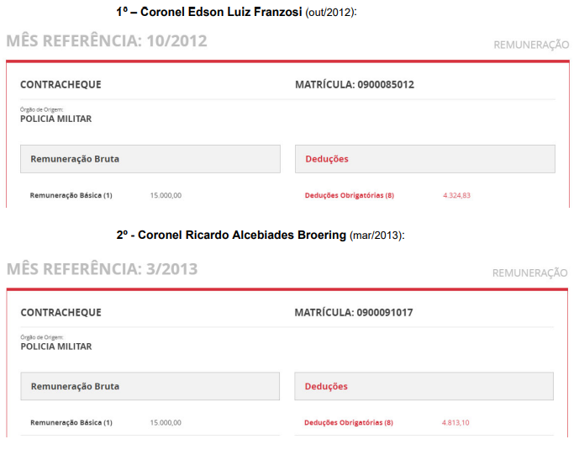

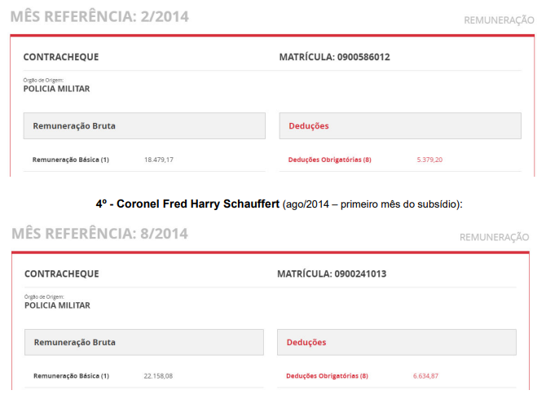
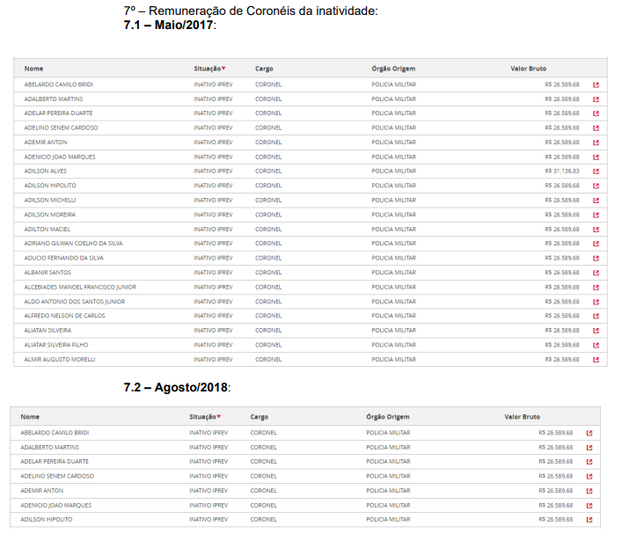
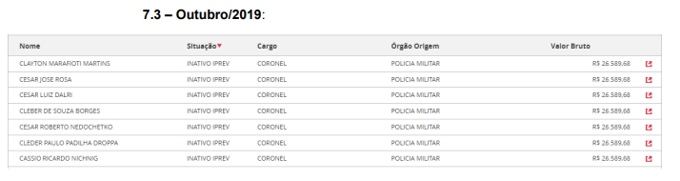
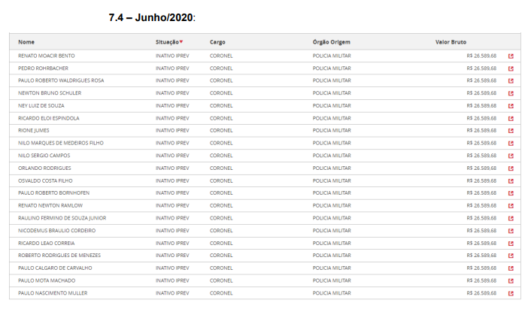
- Melhor explicando as imagens acima colacionadas, apresentadas por amostragem, fica claro, por exemplo, que, em agosto/2014, os Coronéis inativos recebiam proventos mensais de R$22.158,08, mas, pela “demonstração ‘se vivo fosse” apresentada pelo IPREV, e que influenciou a sentença, aponta que o cálculo deve levar em consideração os proventos mensais de R$18.834,36, que, como se vê, não correspondem à realidade.
- De igual forma, os exemplos dos meses de maio/2017, agosto/2018, outubro/2019 e junho/2020 evidenciam que os Coronéis inativos recebiam proventos mensais de R$26.589,68, mas, pela “demonstração ‘se vivo fosse” apresentada pelo IPREV, tais proventos mensais representariam apenas R$22.691,22, o que, mais uma vez, não corresponde à realidade.
- A incongruência no cálculo do IPREV é tanta, Excelência, que, a prevalecer os valores do demonstrativo de “se vivo fosse” apresentado pelo ente previdenciário, a pensão se limitaria ao patamar que era pago a um Tenente-Coronel, e não ao Coronel, o que representaria um decesso de posto (patente) não permitido pela legislação de regência e em afronta ao que transitou em julgado. Vejamos, por exemplo, o valor que recebia o tenente-coronel em agosto/2017 e outobro/2018:

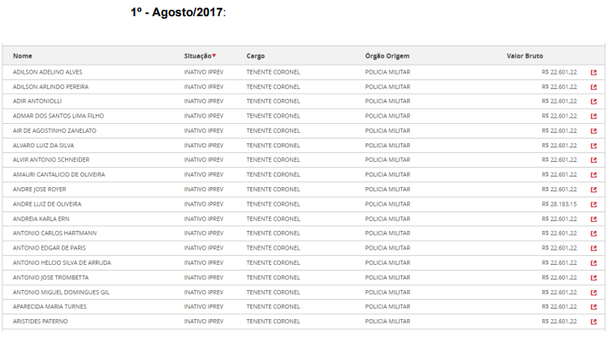

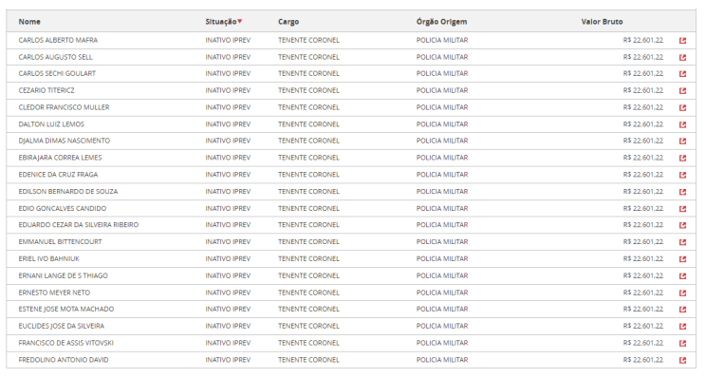

- Ora, como o IPREV pode explicar que a sua “demonstração ‘se vivo fosse” (evento 17, OUT3) equipara a pensão da autora aos vencimentos dos inativos de “tentente-coronel” quando a coisa julgada, estabelecida no mandado de segurança n. 0303263-93.2016.8.24.0023, expressamente assegurou o direito aos proventos de “Coronel”?
- Sendo assim, em conclusão, restringindo o debate aos inativos do posto de Coronel, pois assim expressamente prevê o art. 60, §1º, a conclusão a que se chega é a de que não pode existir qualquer espécie de discriminação entre o que a beneficiária tem direito a perceber e o que os coronéis na inatividade receberam a título de remuneração, sob o prisma da paridade [e igualdade] assegurada à autora, tanto pela referida lei, quanto pela decisão transitada em julgado, que não pode ser descumprida, seja por desconhecimento do IPREV ou por má-fé.
- Em resumo, a sentença, ao definir que “a parte autora faz jus ao pensionamento calculado sobre os preventos do instituidor do benefício, se vivo fosse, nos exatos termos da Demonstração “SE VIVO FOSSE” do evento 17, OUT3”, acabou por adotar premissa equivocada (documento apresentado pelo IPREV) e contrária aos argumentos apresentados pela autora na petição de evento 20, que justificam a inaplicabilidade da “Demonstração ‘SE VIVO FOSSE” juntada no evento 17, pois, efetivamente, não pode ser retirado da autora/apelante o direito a receber exatamente o que os coronéis inativos receberam no período ora cobrado, na fiel interpretação da coisa julgada e do art. 60, §1º, da Lei Estadual nº 6.218/1983 [e art. 73, parágrafo único, da LCE nº 412/2008].
- Por fim, esgotando toda a argumentação, fica o registro de que o cálculo do IPREV ignora até mesmo o fato de que todos os Coronéis da ativa também recebiam montantes superiores aos apresentados na planilha, com quantia muitas vezes maior do que a paga aos Coronéis da inatividade, conforme consta no Portal da Transparência (https://www.transparencia.sc.gov.br/remuneracao-servidores), o que reforça a insubsistência dos valores apresentados e da conclusão a que chegou a r. sentença recorrida.

IV – REQUERIMENTO

- À vista do exposto, recebido e processado o presente recurso, bem como desconstituída a premissa equivocadamente adotada pela sentença, a autora/apelante pugna que, após a intimação da parte contrária, seja provido o apelo para reconhecer que a ação de cobrança se baliza exatamente no que fez coisa julgada no mandado de segurança n. 0303263-93.2016.8.24.0023, vale dizer, no direito à paridade e integralidade no recebimento de pensão que reflita fielmente a remuneração correspondente à do policial militar, em inatividade, no posto que se encontrava o falecido, que era de CORONEL, sem exclusão de quaisquer verbas que efetivamente eram habitualmente pagas aos coronéis inativos no período ora reivindicado, acolhendo, assim, o cálculo que acompanha a exordial, com exceção do período cobrado em excesso (julho\20 até abril\2021).

Pede e espera deferimento.

Florianópolis/SC, 2 de setembro de 2024.

Paulo Ekke Moukarzel Junior
OAB/SC 36.591

